Nikolina Petrović iz SŠ Tina Ujevića – pobjednica na ovogodišnjem natječaja INE
Nikolina Petrović maturantica Srednje škole Tina Ujevića u Kutini, najbolje je razradila svoje rješenje za gorivo budućnosti, koje je kao zadatak postavila INA na ovogodišnjem Case Study natjecanju Slagalici. Ona je kao alternativu postojećim izvorima nafte ponudila dobivanje goriva iz algi. Suvereno je prezentirala svoj projekt, a kako kaže, zainteresirana je za temu budući i ima namjeru upisati naftno-rudarstvo. INA je postavila pred učenike zadatak da pronađu alternativu postojećim gorivima, koja bi se onda koristila u prijevoznim sredstvima.

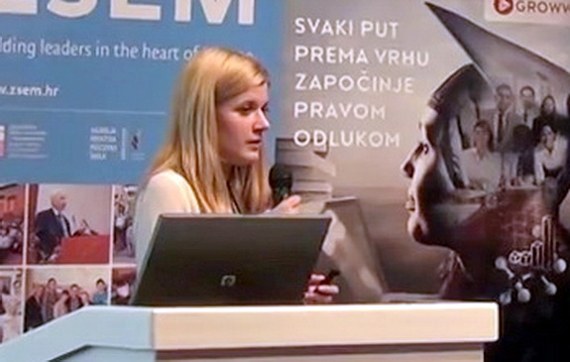

Nikolina Petrović ponudila je rješenje dobivanja goriva od algi. «Prijavila sam se na natjecanje jer želim upisati naftno-rudarstvo a za Slagalicu sam čula od prijateljice iz ekonomske škole, To mi je odmah super zazvučalo te sam se bacila na posao. Poprilično sam vremena potrošila da bi se pripremila do nivoa koji sam na kraju postigla. Četvrti sam razred i nakon završetka srednje želim upisati naftno rudarstvo pa je to jedan od najvažnijih razloga zašto sam se uopće prijavila», kaže Nikolina dodajući da će joj stečena znanja sigurno dobro poslužiti i na faksu, ali i u daljnjoj budućnosti.
Maturantica iz Kutine svoj projekt izradila je isključivo vlastitim znanjima i trudom.
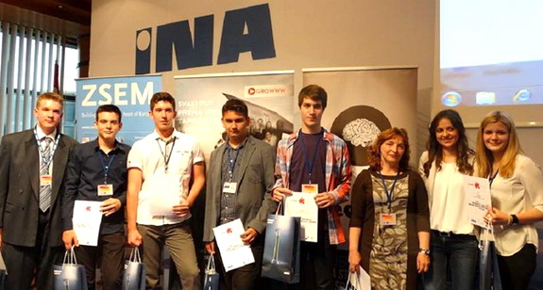
Drugo mjesto u konkurenciji natjecatelja koji su rješavali INA-in slučaj osvojio je Domagoj Klarić iz Varaždina, a treće mjesto osvojili su Siščani Edi Alijagić, Tin Sertić i Patrik Kasaić. I drugi i treće plasirani svoj su projekt radili uz pomoć mentora.
Ivona Gudelj iz Srednje škole Tina Ujevića pobjednica srenjoškolskog natjecanja Slagalica
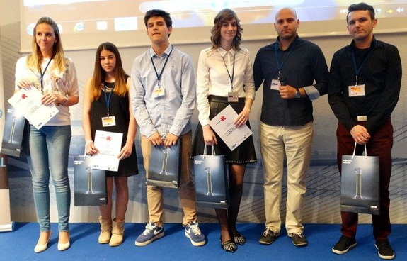
Ivona Gudelj iz Kutinske SŠ Tina Ujevića osmislila je marketinšku priču za HTC i pobijedila na Slagalici.
Slagalica, jedino srednjoškolsko Case Study natjecanje u organizaciji portala Srednja.hr iznjedrilo je mnogo kreativnih mladih ljudi, budućih poduzetnika koji su se imali priliku pokazati velikim hrvatskim tvrtkama. Učenicima iz tima HTC Hrvatska zadatak je bio osmisliti marketinšku priču za neki od modela iz kolekcije, a svaki od troje finalista predložio je različito rješenje. Najbolja je pak bila mlada Ivona Gudelj iz Kutine.
Zastupnik HTC Hrvatske bio je oduševljen marketinškim rješenjima finalista, a dao im je i nekoliko vrijednih savjeta koji će im pomoći u razvijanju poduzetničkog razmišljanja te osmišljavanju budućih kampanja. Istaknuo je kako su natjecanja poput Slagalice odličan ulazak u profesionalni svijet.

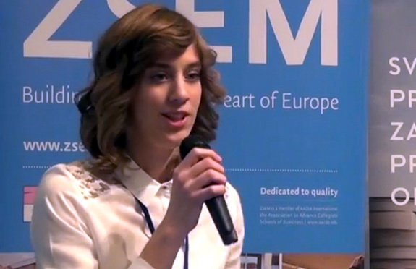
- Prijavila sam se na u HTC-ov tim jer ovo pokriva moje interese. U budućnosti se želim baviti web dizajnom i marketingom tako da je Slagalica za mene bila pun pogodak, kaže pobjednica HTC-ova tima, Ivona Gudelj koja je žiri ostavila bez teksta.
Osim što su svi sudionici bili oduševljeni njezinim idejnim rješenjem kampanje za koju je snimila video reklamu za HTC mobitel, osmislila slogan te predložila i zanimljive načine guerilla marketinga, iznenadila je informacijom da na projektu nije imala profesora mentora.
- Učenica sam Srednje škole Tina Ujevića u Kutini i ponosna sam na pobjedu.

